DES REPRESENTANTS D'IPARRALDE A NEW YORK POUR LA SEPTIEME SESSION DE L'INSTANCE PERMANENTE AUX QUESTIONS AUTOCHTONES...
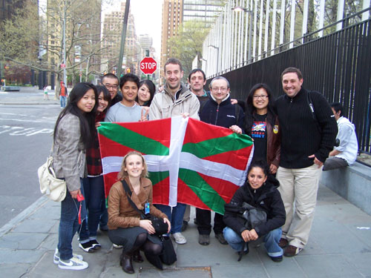
Au moment où l’on parle du tristement célèbre GAL (groupe antiterroriste de libération), on entend beaucoup moins parler de la 7ème session de l'Instance Permanente aux Questions Autochtones sise à New York du 21 avril au 2 mai. Durant celle-ci, une délégation Basque d'Iparralde (Pays Basque Nord) revendiquait l’application des droits des peuples autochtones, ratifiée par la France en 2007, au cours de plusieurs prises de parole.
Pour mémoire :
« M. FABIEN FIESCHI (France) s’est félicité de l’adoption de la Déclaration des Nations Unies sur les droits des peuples autochtones. Il a rappelé que son Gouvernement avait soutenu l’ensemble des engagements pris au niveau multilatéral en matière de promotion et de protection des droits des autochtones. En vertu du principe d’indivisibilité de la République, il a cependant souligné que les droits collectifs ne peuvent prévaloir sur les droits individuels. Le représentant a réaffirmé en conclusion l’attachement de sa délégation aux normes internationales des droits de l’homme, que cette Déclaration ne fait que renforcer. »
Cette délégation s’est exprimée au travers des voix de madame et messieurs Audrey Hoc, Ortzi Hegoas, Manu Torre et Xan Marguirault.
Ces interventions ont fait l’objet d’un retentissement considérable comme le confirment les comptes rendus officiels de l’ONU.
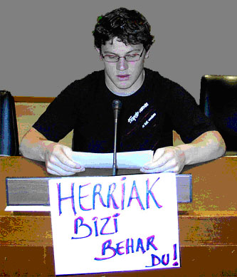
Le peuple doit vivre !
Ortzi Hegoas
Instance permanente sur les questions autochtones
Septième session, 10e séance – matin
L’INSTANCE PERMANENTE DES PEUPLES AUTOCHTONES ENTEND DE NOMBREUSES ALLÉGATIONS D’ABUS DES DROITS DES PEUPLES AUTOCHTONES DANS LE MONDE
« … M. XAN MARGUIRAULT, Délégation citoyenne basque du Pays basque Nord (Autonomia Eraiki), a indiqué qu’il y a un peu plus de 30 ans, les Basques du Nord, sous-administration française, prenaient les armes pour résister à la politique d’ethnocide menée par l’État français. Aujourd’hui, c’est sans armes ni cagoules mais avec une grande détermination que ce peuple revendique la reconnaissance de leur langue et de l’État basque Nord. Le représentant a donc pris à témoin l’ensemble des acteurs sociaux et appelé la France à respecter les engagements qu’elle a signés, afin de respecter les droits des peuples autochtones. Il a notamment appelé à faire respecter le droit à l’autodétermination des peuples autochtones et donc du peuple basque. Il a aussi demandé la protection de la diversité des expressions culturelles. Le représentant a affirmé sa volonté de voir son peuple doté d’un outil institutionnel permettant de gérer son quotidien social, économique, écologique et culturel. Cet outil d’émancipation permettrait aussi de renforcer les liens avec les Basques du Sud. Nous, Basques du Nord, ne pouvons passer sous silence le combat des Basques du Sud et la répression à leur égard, notamment l’utilisation de la torture dénoncée par Amnesty International, a poursuivi le représentant. Il a donc demandé à l’Instance permanente et au Rapporteur spécial de demander à la France de respecter les engagements qu’elle a pris. Il a aussi suggéré à l’Instance de nommer un expert autonome pour la zone Europe de l’Ouest, proposant la candidature d’un expert basque… »

Instance permanente sur les questions autochtones
Septième session, 11e & 12e séances – matin & après-midi
LES JEUNES ET LES MIGRANTS AU CŒUR DES PRÉOCCUPATIONS DE L’INSTANCE PERMANENTE SUR LES QUESTIONS AUTOCHTONES
« … Mme AUDREY HOC, HERRI TOPA, a signalé que la langue euskara a une origine pré-indo-européenne, et est à ce titre l’une des plus vieilles langues d’Europe, parlée par 60 000 personnes. Cette langue n’a cependant aucun statut légal, car la France refuse de reconnaître l’existence sur son territoire de plusieurs dizaines de langues pourtant plus anciennes que le français en métropole ou dans les territoires d’outre-mer. Il y a juste quelques « aménagements » qui ont été prévus par la loi Deixonne de 1951 notamment, pour son enseignement. Aujourd’hui, la langue basque ne doit sa survie que grâce au travail de certaines associations qui donnent des cours aux enfants en immersion totale et des cours du soir aux adultes. Mais, en vertu de l’article 2 de la Constitution française, qui fait du français la seule langue officielle, le système immersif est devenu illégal. La représentante a donc demandé à l’Instance de mettre en place les moyens nécessaires afin que la France respecte enfin les langues autochtones et minorisées parlées sur son territoire. Nous demandons l’application des articles 13 et 16 de la Déclaration des Nations Unies sur les droits des peuples autochtones, a-t-elle ajouté. Enfin, la représentante basque a annoncé que le Parlement devrait, le 7 mai prochain, examiner la possibilité de revoir l’article 2 de la Constitution. Elle a demandé la nomination d’un expert autochtone pour la zone « Europe de l’Ouest » et proposé pour cela un expert basque… »
Instance permanente sur les questions autochtones
Septième session, 13e & 14e séances – matin & après-midi
INSTANCE PERMANENTE SUR LES QUESTIONS AUTOCHTONES: LES PARTICIPANTS REVENDIQUENT LEUR DROIT À L’AUTODÉTERMINATION ET À L’ACCÈS AUX SERVICES DE BASE
Le Président de l’Assemblée générale apporte son soutien aux travaux de la session
« … À la veille de la clôture des travaux de sa septième session, l’Instance permanente sur les questions autochtones a poursuivi son dialogue en se penchant sur le droit à l’autodétermination, la politisation de certains échanges de vue et la situation des jeunes.
Les défenseurs de la cause basque ont de nouveau fait entendre leur voix, dénonçant la « politique d’aliénation » menée à leur égard par la France. M. Ortzi Hegoas, d’Autonomia Eraiki, a fustigé l’attitude française, en estimant qu’à l’exception du « folklore touristique » dans lequel il serait cantonné, le peuple basque devait se battre pour pouvoir parler sa langue. S’élevant contre l’inflation du prix des terres dans sa région qui prive les natifs de l’accès à la propriété, M. Hegoas a demandé à l’Instance permanente de nommer un expert chargé de veiller à la protection des droits des peuples autochtones d’Europe de l’Ouest.
… Devant la virulence de certains propos, la Présidente de l’Instance permanente, Mme Victoria Tauli-Corpuz, a reconnu que la politisation des discussions était inévitable, du fait même de l’importance des questions pouvant avoir trait au statut des autochtones. Elle a souligné que la recherche du droit à l’autodétermination reposait sur un dialogue constructif entre les parties, cela dans « le seul but d’avancer et non pas de s’opposer ». Condamnant les allégations selon lesquelles des peuples autochtones abuseraient des droits qu’ils ont obtenus de haute lutte pour poursuivre des objectifs sécessionnistes, Mme Tauli-Corpuz a souligné que la Déclaration des droits des peuples autochtones offrait d’abord un cadre d’entente et de réconciliation… »
Le succès rencontré lors de ces réunions n’a pas connu en France le retentissement qu’il mérite !
Presses nationales écrites et télévisées furent quasi-muettes !!
Les basques sont-ils si dérangeants qu’on ne respecte même pas leurs droits, allant jusqu’au déni d’information ?!!
A qui profite ce silence ? Est-il imposé ?
S’agit-il d’autocensure ?
Autant de questions qui restent aujourd’hui sans réponse…
Pour plus d’infos, je vous invite à vous rendre sur le site d’Autonomia eraiki, qui a suivi les débats au jour le jour et dont les posts sont enrichis d’interviews audios et vidéos des intervenants.
Vous y trouverez d’autre part les discours dans leur intégralité sous forme de PDF.

